**三年级数学上期第9周周末练习题**

班级： 姓名： 家长签字：

一、口算。

20×3= 350×2= 3×300= 2×37= 45×5= 65×7=

450÷5= 240÷6= 88÷4= 22÷2= 7200÷9= 720÷9=

270÷9= 660÷6= 38＋7－38＋7= 9×3÷9×3=]

二、填空

1、（ ）×6=180 （ ）÷30=8 20×（ ）=400 150÷( ) =50

2、比大小：23×4○24×3 36×7○7×36 56×2○56÷2

420÷6○420÷7 375+90○385+80 1000-571○428+10

3、做一做，算一算。

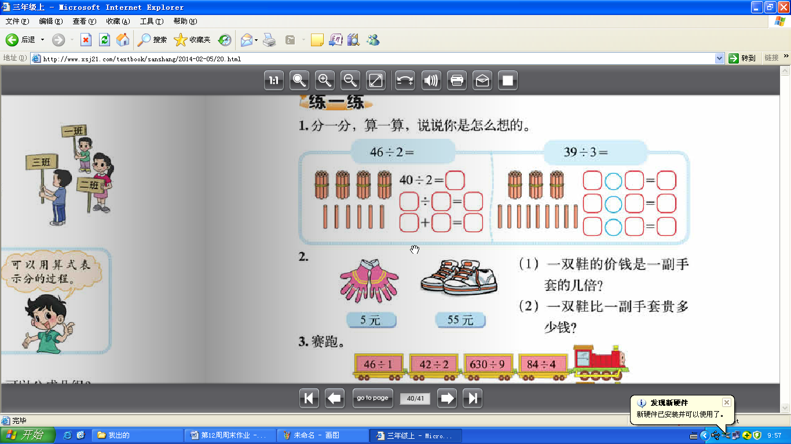 **12×6= 66÷3= 28×9=**

|  |  |  |
| --- | --- | --- |
| **×** | **20** |  |
|  |  |  |

4、在估算697+245时，可以把（ ）看作700，把（ ）看作240，估算结果是（ ）；也可以把（ ）看作250，结果是（ ）。

5、580里面有（ ）个十，（ ）里面有6个百；（ ）个十是800，再加上（ ）

6、口算39÷3，想( )÷( )=( ),( )÷( )=( ),( )+( )=( ).

三、计算(第一排竖式计算，第二排脱式计算)

328+398-158 859-(163+85) 625-(698-423) 174+725-365

36+12×4 560÷8-35 300-240÷6 100-350÷5

9米

12米

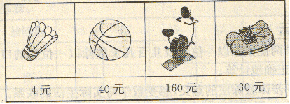四、根据图中信息回答问题。

1．买5个篮球要花多少钱?

2．买20个羽毛球，给了100元，应该找回多少钱?

3．买5双球鞋，130元够吗?

五、解决问题。

1、下图是沈阳到石家庄火车里程表。

|  |  |
| --- | --- |
|  | 里程（KM） |
| 沈阳——天津 | 704 |
| 沈阳——北京 | 822 |
| 沈阳——石家庄 | 1101 |

（1）北京到天津多少千米？ （2）1101-822是求哪两个城市之间的里程？

（3）火车从沈阳出发，沿线已经行驶了800千米，在图上用 标出火车的大概位置。

六、我最聪明

你能用最简便的方法计算下面算式吗？

358+127+142+573 477+529-177 9999+999+99+9